Задание 1

Udp client

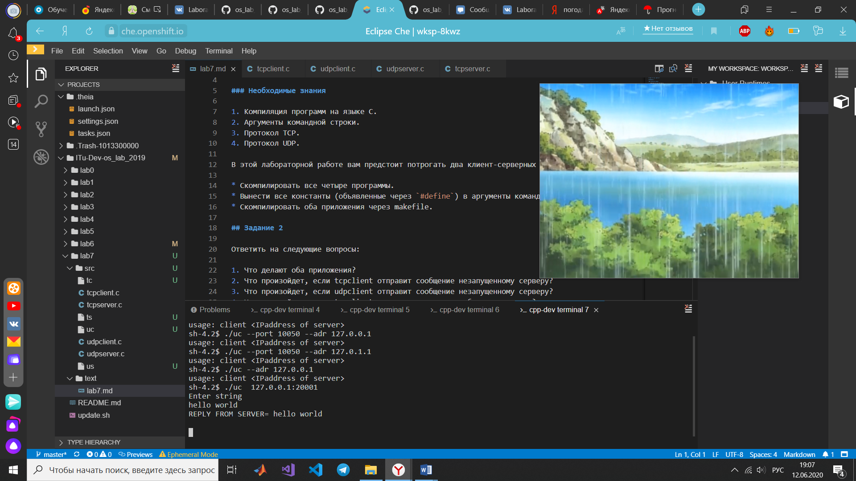

Udp server

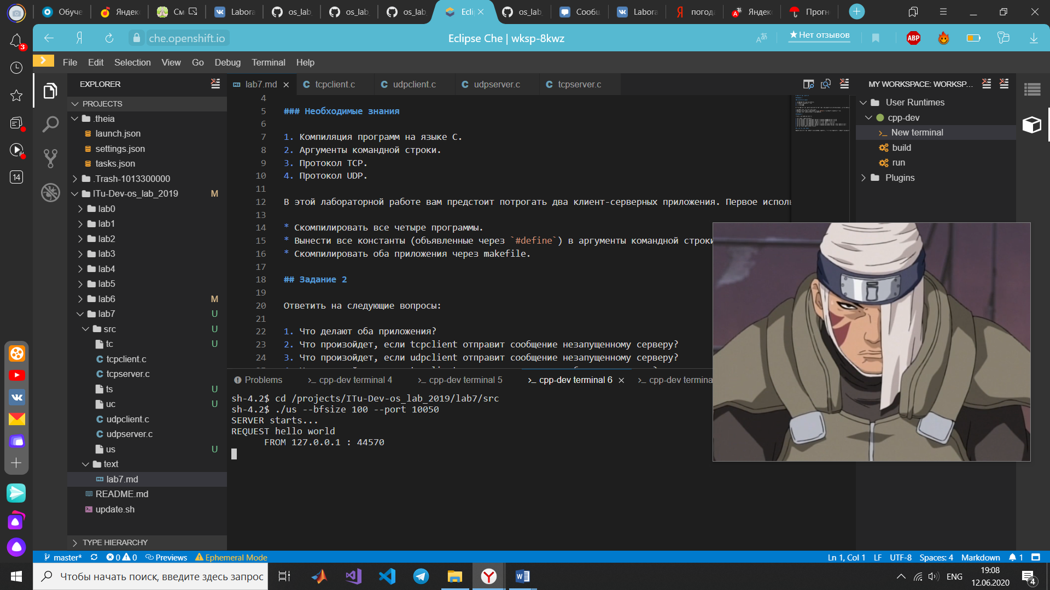

Tcp client

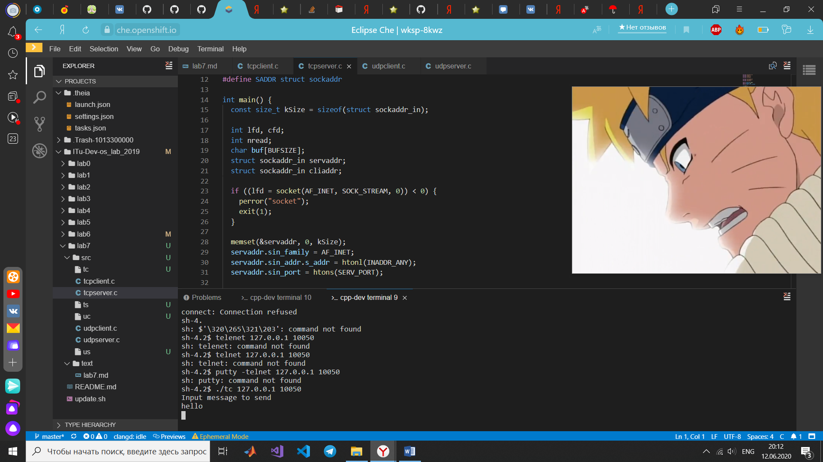

Tcp server

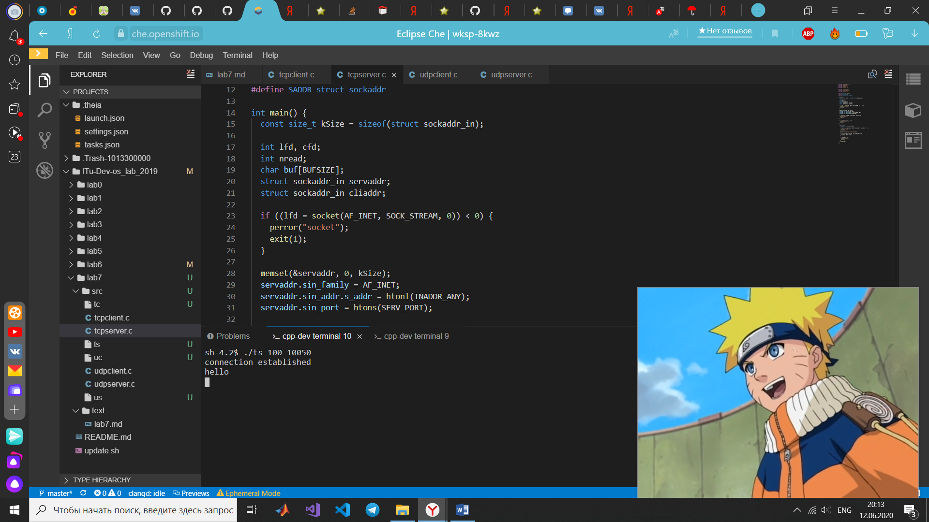

Задание 2

Ответить на следующие вопросы:

1. Что делают оба приложения?

Они соединяются в пару сервер-клиент и образуют простейшее «эхо-приложение»

1. Что произойдет, если tcpclient отправит сообщение незапущенному серверу?

Ошибка: "connect: Connection refused", поскольку проверка не пройдёт

1. Что произойдет, если udpclient отправит сообщение незапущенному серверу?

Ничего не будет, т.к. в виду отсутствия безопасности, нет никаких проверок

1. Что произойдет, если tcpclient отвалится во время работы с сервером?

Отвалится и клиент, т.к. соединение оборвётся

1. Что произойдет, если udpclient отвалится во время работы с сервером?

Ничего, т.к. нет проверки доставки, данные просто будут в никуда уходить

1. Что произойдет, если udpclient отправит сообщение на несуществующий / выключенный сервер?

Ошибка вылезет/вечное ожидание

1. Что произойдет, если tcpclient отправит сообщение на несуществующий / выключенный сервер?

Процесс с одной стороны будет идти, а данные будут просто отправляться в пустоту

1. В чем отличия UDP и TCP протколов?

TCP, медленнее, но с протоколами безопасности, UDP наоборот